TITULO: dómotica en casa

DESCRIPCIÓN: en este trabajo trataremos de replicar algunos ejemplos de lo que podría ser la

domótica en una casa, que es la automatización de varios gestos o hábitos que realizamos

durante nuestra vida en los hogares, véase encender las luces o apagarlas, encender el aire

acondicionado, bajar las persianas….

IMÁGENES:

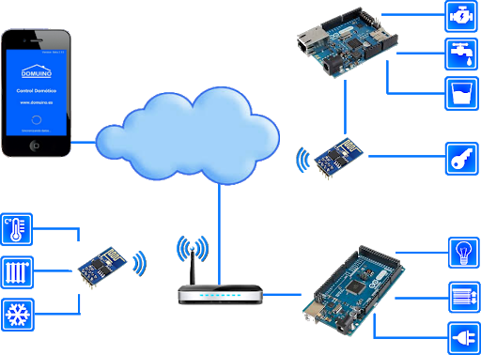

Nuestro trabajo no incluiría algunas de las cosas que vemos ahí como el uso del móvil o la

conexión a internet, nos centraremos en la programación y en la demostración del

funcionamiento de los sensores, por ejemplo podremos activar un ventilador en función de

una temperatura

OBJETIVOS DEL TRABAJO: aprender a utilizar el Arduino y a conocer mejor su lenguaje de

programación, además que la domótica es una tecnología cada vez más implementada en los

hogares y conviene conocerla un poco mejor

TECNOLOGÍAS: PC, Arduino y visual studio/devC